ANELLO DOCCIA AMETIS, ELEMENTO ARTISTICO PER UN BAGNO IN ORO 24K
Design Davide Oppizzi

GRAFF – ART of BATH

Marzo 2022

AMETIS di GRAFF è una collezione molto apprezzata da architetti e interior designer di tutto il mondo.
Nel 2022 GRAFF lancia con il marchio "Designer LUX" il nuovo anello doccia AMETIS in oro 24K.
Il designer svizzero Davide Oppizzi si è ispirato all’atto del bagno che in mitologia vede la Dea e le sue ninfe trasformare l'esperienza del bagno in un momento di benessere, quasi fossero in un santuario.

L'anello doccia AMETIS vincitore di molti premi di design nella sezione bagno come ASID Design Excellence Award, Interior Design Best of Year Award e K + BB Product Innovator Awards è ora disponibile in finitura oro 24K.
Il design delicato e rotondo del soffione doccia AMETIS e la finitura preziosa creano uno spazio di grande fascino, decisamente senza tempo e molto lussuoso.
Ziggy Kulig, Presidente di GRAFF Designs commenta: "I design espressivi hanno un potere emotivo e una capacità intrinseca di migliorare la bellezza in ogni spazio. Le finiture dorate e calde sono molto richieste dal mercato, abbiamo quindi voluto realizzare la collezione AMETIS di GRAFF nella finitura in oro 24K per distinguere e impreziosire il proprio spazio bagno personale”.
AMETIS colonna doccia lo trovate su www.graff-designs.com .
WEB www.graff-designs.com IG graff_designs FB @graffdesignsofficial
#Graffdesigns #Luxurybathrooms #artofbath #bathroomdesign #interiordesign #luxuryinteriors #arredobagno #luxuryhomes #designinspiration #ametis #oro24k

INFORMAZIONI SU GRAFF Designs
Con sede a Milwaukee, Wisconsin, USA e con distribuzione in tutto il mondo, GRAFF è riconosciuta per i suoi prodotti di tendenza e la sua visione unica. Il viaggio di GRAFF inizia all'inizio degli anni '70, quando un giovane Ziggy Kulig giunge negli Stati Uniti dall’Europa, con il grande sogno di fare la differenza nel settore, apportando creatività, innovazione e perfezione. Questi valori sono quelli che sostengono ancora oggi la filosofia GRAFF e che si esprimono nel concept "ARTE del BAGNO".
Altamente motivato, guidato da un forte spirito imprenditoriale e dalla passione per il design, inaugura il primo stabilimento nel 1982. L’unione tra l’ispirazione del design europeo e l’ingegnosità americana sono alla base del suo desiderio di realizzare prodotti unici che ispirino le persone a creare uno spazio da sogno nella propria casa. Per soddisfare le crescenti richieste del mercato, Ziggy Kulig decide di acquisire Valvex, un’azienda europea di valvole e rubinetti, fondata nel 1922. Utilizzando le competenze manufatturiere del vecchio mondo e la tecnologia del nuovo, realizza uno stabilimento produttivo in cui tutti i prodotti sono fusi, pulimentati e finiti internamente, con la massima precisione e cura. GRAFF è un’azienda con una vera e propria produzione integrata verticalmente. La società, infatti, detiene il controllo totale di ogni fase del processo di sviluppo di ciascun prodotto progettato, ingegnerizzato e fabbricato internamente.
Gli artigiani di GRAFF possono contare su un know-how acquisito in anni di esperienza, durante i quali hanno saputo trasformare idee innovative in beni materiali, con possibilità di personalizzazione e di design illimitate. GRAFF è attivamente “GREEN”. Dall’implementazione della normativa ambientale ISO 14001 al rispetto dei rigorosi standard stabiliti dal Sistema di Gestione Ambientale (Environmental Management Systems, EMS), GRAFF si impegna su ogni fronte per offrire prodotti che rispettino standard di conservazione rigorosi.

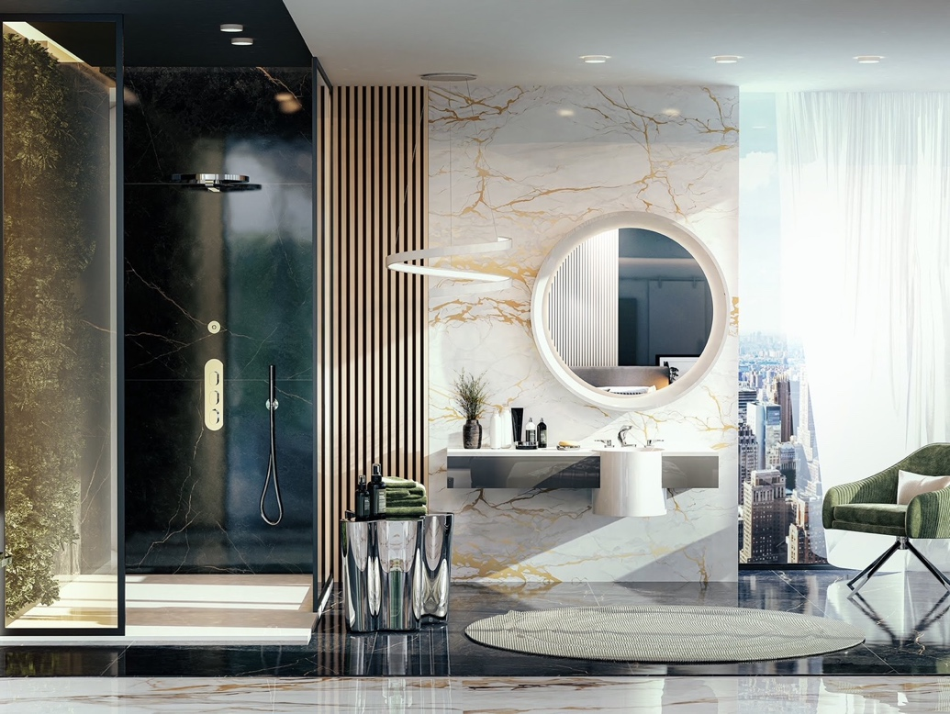

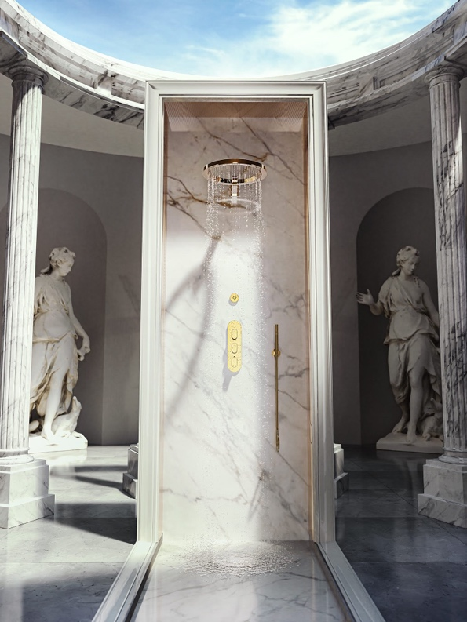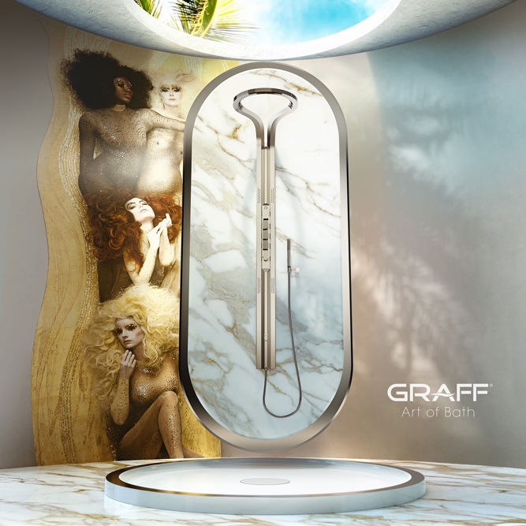

UFFICIO STAMPA
TAConline milano|genova
press@taconline.it | www.taconline.it

GRAFF EUROPE
Via Aretina 159, 50136 Florence - ITALY
info@graff-designs.com
www.graff-designs.com

